Ворончихина А.Г.
Квест-урок «Почему в Удмуртии возведён памятник пельменю?»
Цель: формирование у учащихся положительных мотивов к учебному труду, привитие интереса к предмету математики, развитие логического мышления, умения делать умозаключения и выводы; сплочение коллектива учащихся в совместной работе, закрепление умения выполнять действия с десятичными дробями, расширение знаний учащихся по истории родного края; воспитание патриотических чувств к культуре и традициям.
Предмет: Математика
Возрастная группа (класс): 11-12 лет (5 класс)
Название сценария: Волшебный сундучок
Задачи:
1.Создание мотивационной среды к участию в проектной деятельности.
2.Расширение кругозора учащихся.
3.Проявление школьника в качестве активного участника.
4.Развитие умения взглянуть на давно привычные вещи с новой, неожиданной точки зрения.
5. Веб-квест как инструмент повышения учебной мотивации школьников.

Оборудование:

- Сундучок.
- Ключик к сундучку.
- Пять конвертов с заданиями.
- 35 жетонов.
- Макет памятника пельменю.

Сценарий

Подготовительный этап.

Предварительные задания даются на предыдущих уроках перед уроком- квестом.
- В Ижевске стоит памятник пельменю. Вы хотите узнать его высоту? Решите пример, и вы узнаете, сколько метров высота этого памятника.
((216,92:4-0,23)*0,01)+0,36)):0,3. (Ответ: 3м.)
- Начертите в тетради окружность радиуса 5см. Чему равен диаметр этой окружности? Высота пельменя на памятнике в 10 раз больше диаметра этой окружности. Чему равна высота пельменя в метрах? (10*10=100см=1м.)
- Около какого кафе расположен памятник пельменю?
Устный счёт.
1)0,44:4=0,11 2) 3,62*10=36,2 3) 1,6*2=3,2 4) 53*0,1=5,3
5) 18,6:6=3,1 6) 0,14*100=14.
5,3 36,2 0,11 14 3,2 3,1
И О П Ь З М
4 2 1 6 3 5 (Ответ: Кафе «Позимь»)
- Измерьте длину столовой вилки. Во сколько раз вилка на памятнике больше обеденной вилки? Как узнать, чему должна быть равна высота пельменя на модели, чтобы пропорции были соблюдены?
( Столовая вилка примерно 20 см. 3м=300см. 300:20=1,5 раза. 1м=100см :1,5≈7см. Это радиус пельменя. А диаметр равен 7*2=14см.)
Класс делится на 5 команд по 5 человек в каждой команде. В каждой команде выбирается капитан.
1 этап. Разминка.
Вопросы общие для всех команд. Команда, давшая первая верный ответ, получает жетон. На жетоне написана буква. Чем больше жетонов наберёт команда, тем у неё больше вероятность угадать в конце игры слово, которое подскажет, где находится ключ от волшебного сундучка.
Вопросы.
- Пельмень по-русски. Как это будет звучать по - удмуртски? (Пельнянь)
- Как переводится слово пельмень с удмуртского языка? (Хлебное ушко).
- Почему именно в Ижевске поставлен памятник пельменю? (Географическая точка на карте мира, где впервые был приготовлен пельмень)
- Кто автор проекта пельменю? (Алексей Шкляев).
- Кто он был по профессии. (Художник).
- Около какого кафе стоит памятник пельменю? (Кафе «Позимь»)
- У каких удмуртов, южных или северных, размер пельменей крупнее. ( У южных).
- Стал ли памятник пельменю брендом «Удмуртия- родина пельменей» (Да).
2 этап. Вопросы с выбором ответов.
- В каком месяце был открыт памятник?
А-январь, Б- март, В-август, Г- октябрь.
- Как называют любителя пельменей?.
А- пельмянница, Б- племянник, В- пельменник, Г- пельмяноед.
- Какой начинки не может быть в пельмене?
А- рыба, Б- мясо, В- капуста, Г- творог
- В каком городе ещё есть памятник пельменю?
А- Сургут, Б- Пермь, В- Москва, Г- Волгоград.
- Что добавляли в начинку охотники, чтобы пельмени долго не портились?
А- снег, Б- рубленную зелень, В- мелко покрошенный лёд, Г- холодную воду.
- На каком расстоянии от центра города Ижевска находится памятник?
А- 2 км, Б-1,86 км, В- 5,2 км, Г- 10 км.
3 этап. Математические задачи и ребусы.
- В каком году был открыт памятник пельменю? Дата открытия памятника зашифрована в ответе этого примера.
(539,64 +9304,16 – 1627,4) :4,1 (2004г)
- Отгадайте ребус, и вы узнаете, из чего сделан пельмень на скульптуре. (Батон-Бетон)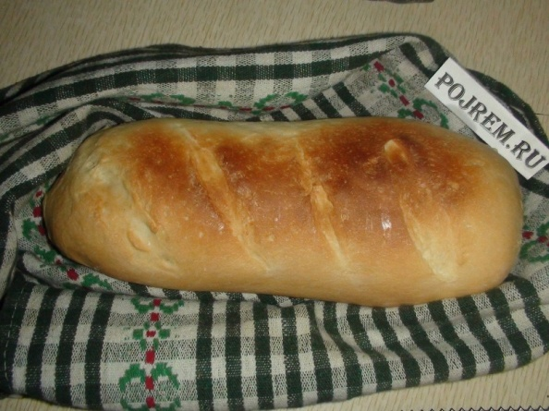
А=Е
- Из чего сделана вилка? Решите уравнение и замените в ответе одну букву.
3,8х+1,2×6=30 (Ответ :шесть- жесть.)
- Какова примерная высота памятника в аршинах. 1 аршин =71 см.(ответ: 300 см:71≈4,22 аршина)
- Нам какой улице стоит памятник?
1 часть слова: в возгласе вороны поменять местами 2 и 3 буквы. 2 часть слова: так звали первую женщину. (Ответ: Улица Кра-ева).
Из полученных жетонов надо составить слово, где находится волшебный ключ. Слово коробка.
Команда, которая правильно составит слово и найдёт ключ открывает волшебный сундучок, в котором находится приз. (Макет памятника пельменю).
Вывод: Памятник пельменю стал брендом нашей родной, любимой Удмуртии.

